Angular es un fra Singe page aplications

No se hace recarga de página!

¿Por que angular? Factores que consideren sean, que tanta documentación, potencia (que tanto puede hacer), que tanto mantenimiento, Es gratuito.

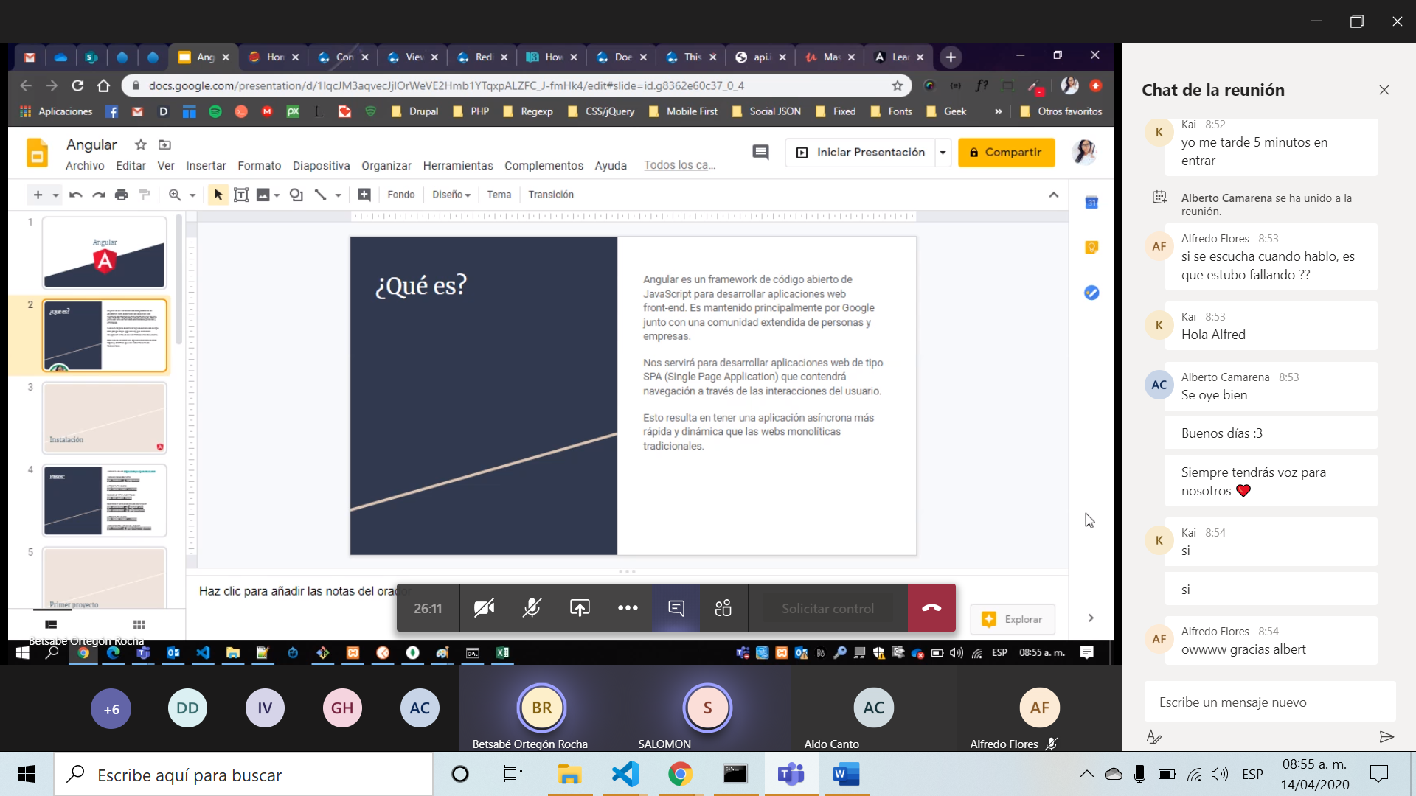

Pasos para instalar angular …

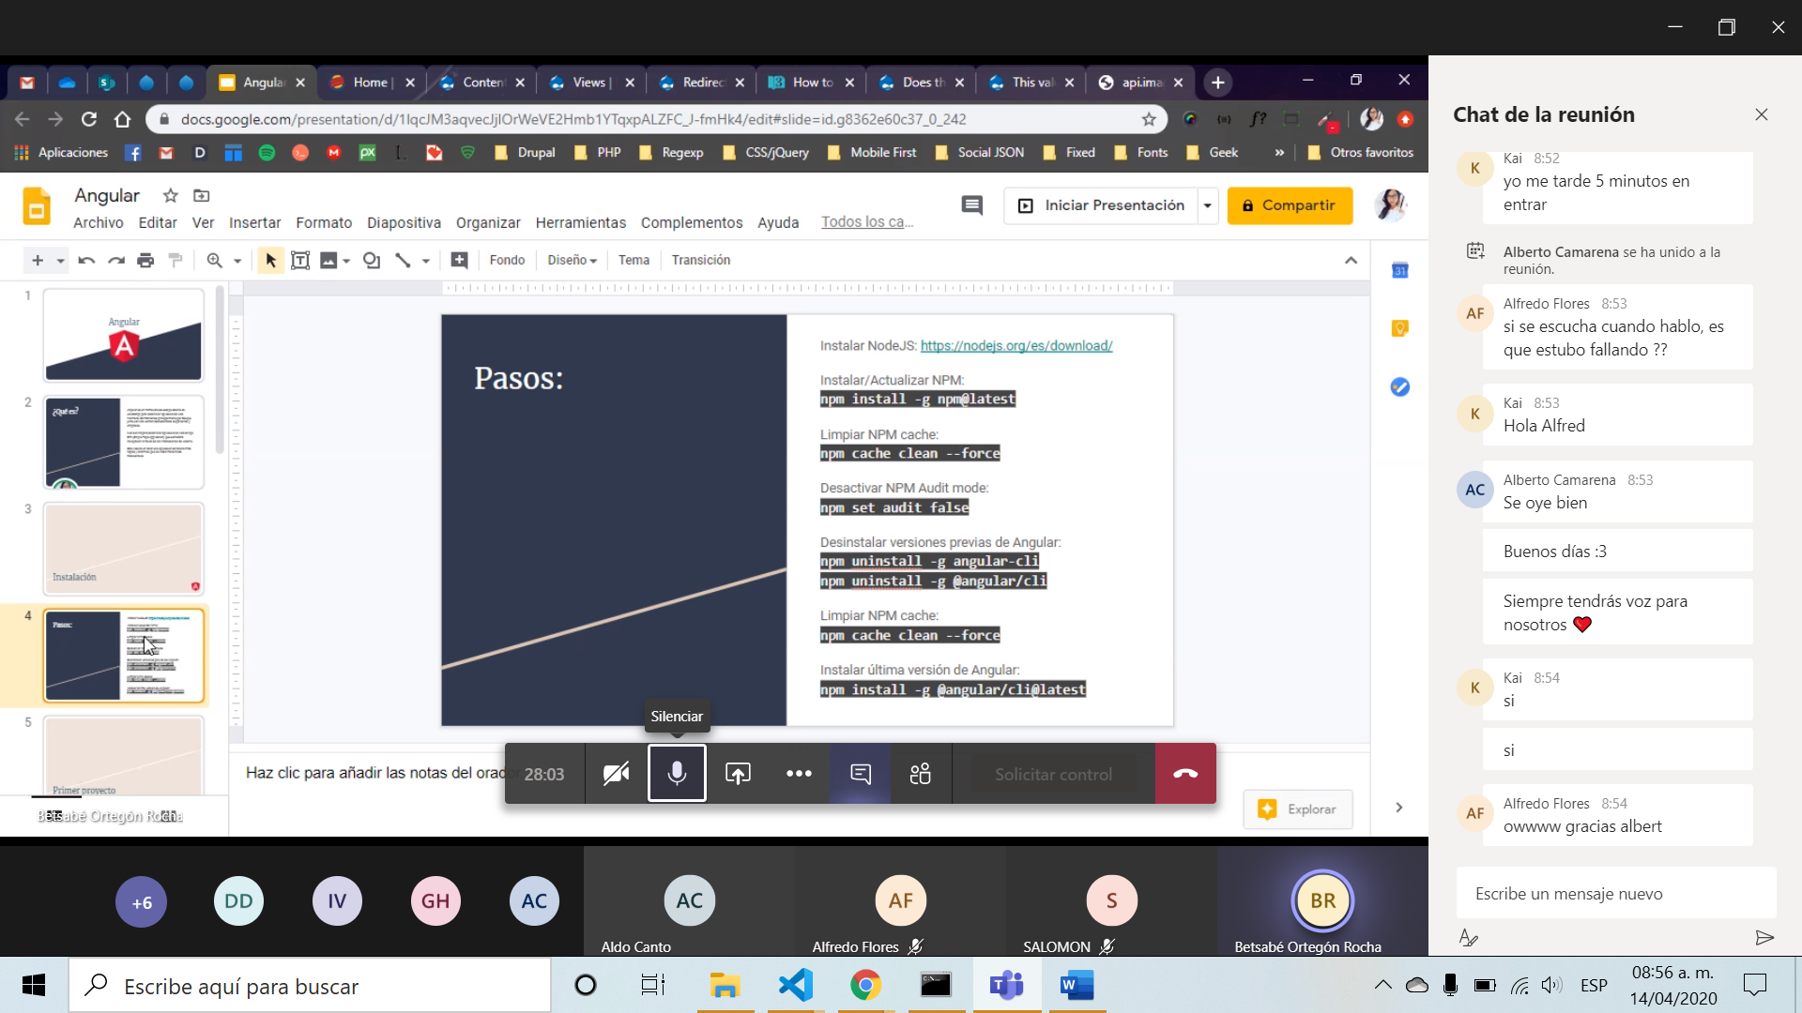

Aquí ya se van a realizar los pasos para usar angular..

Esto se va hacer cada que hagámos un nuevo proyecto.

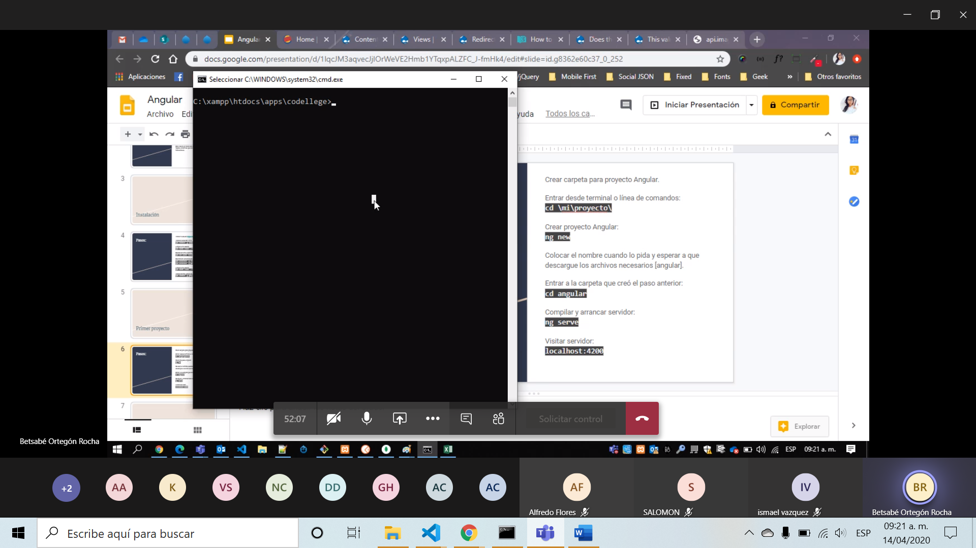

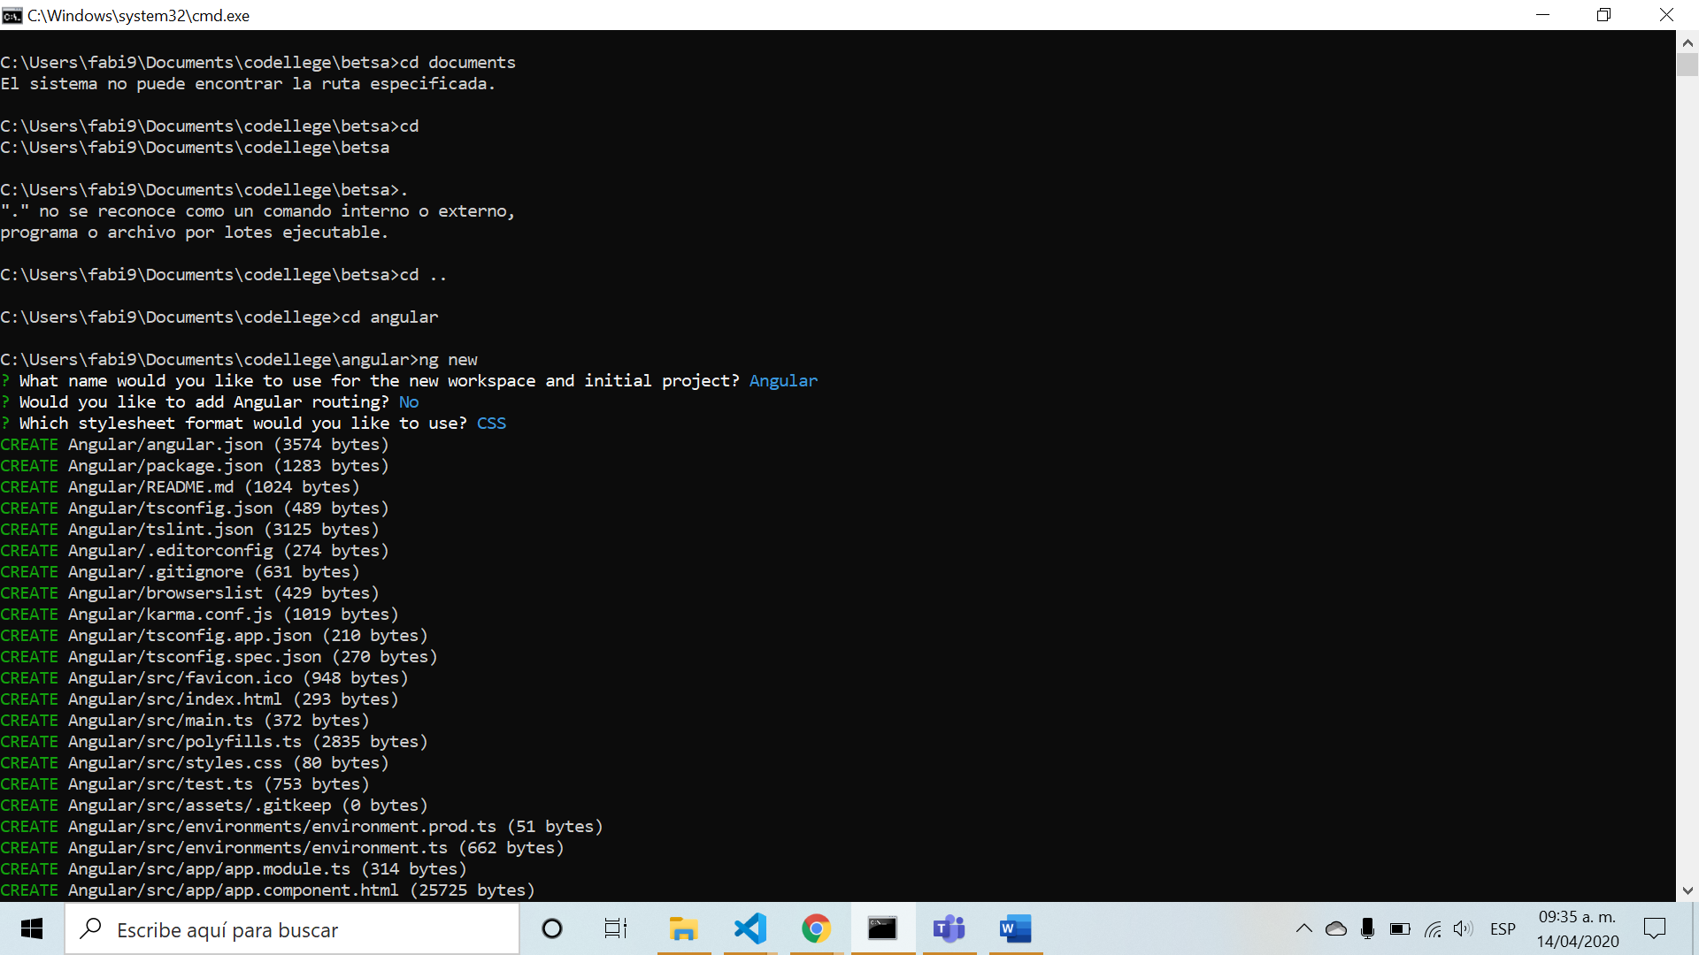

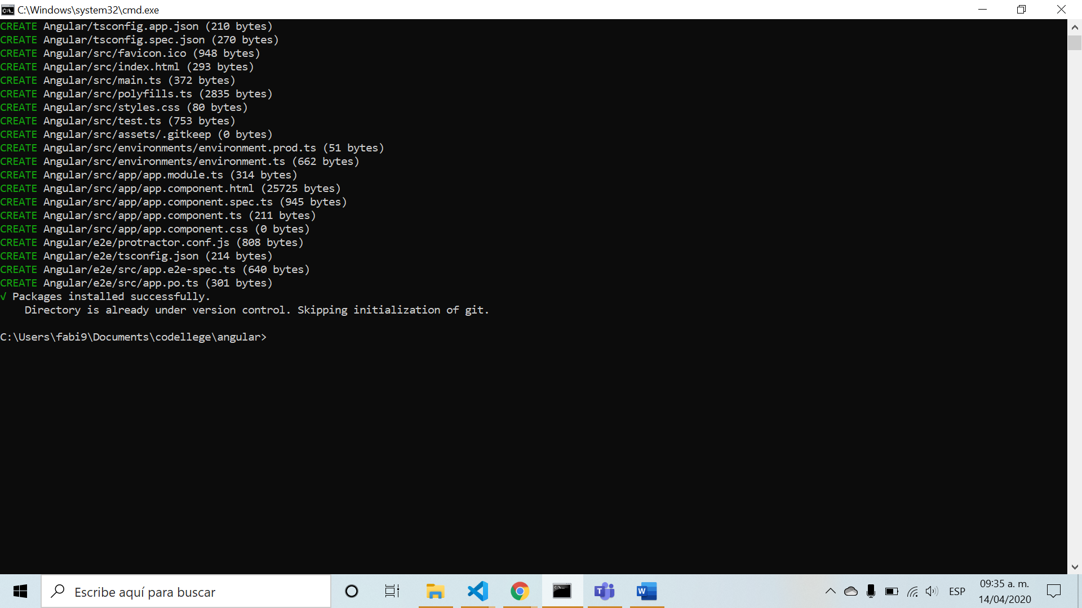

Angular utiliza typescript

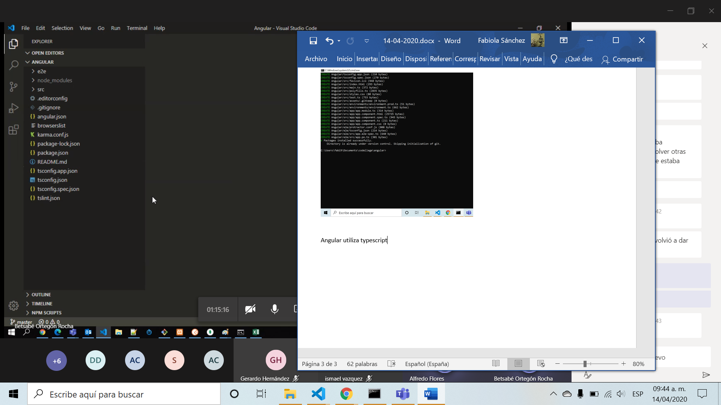

[betsabe.ortegon@softtek.com](mailto:betsabe.ortegon@softtek.com)

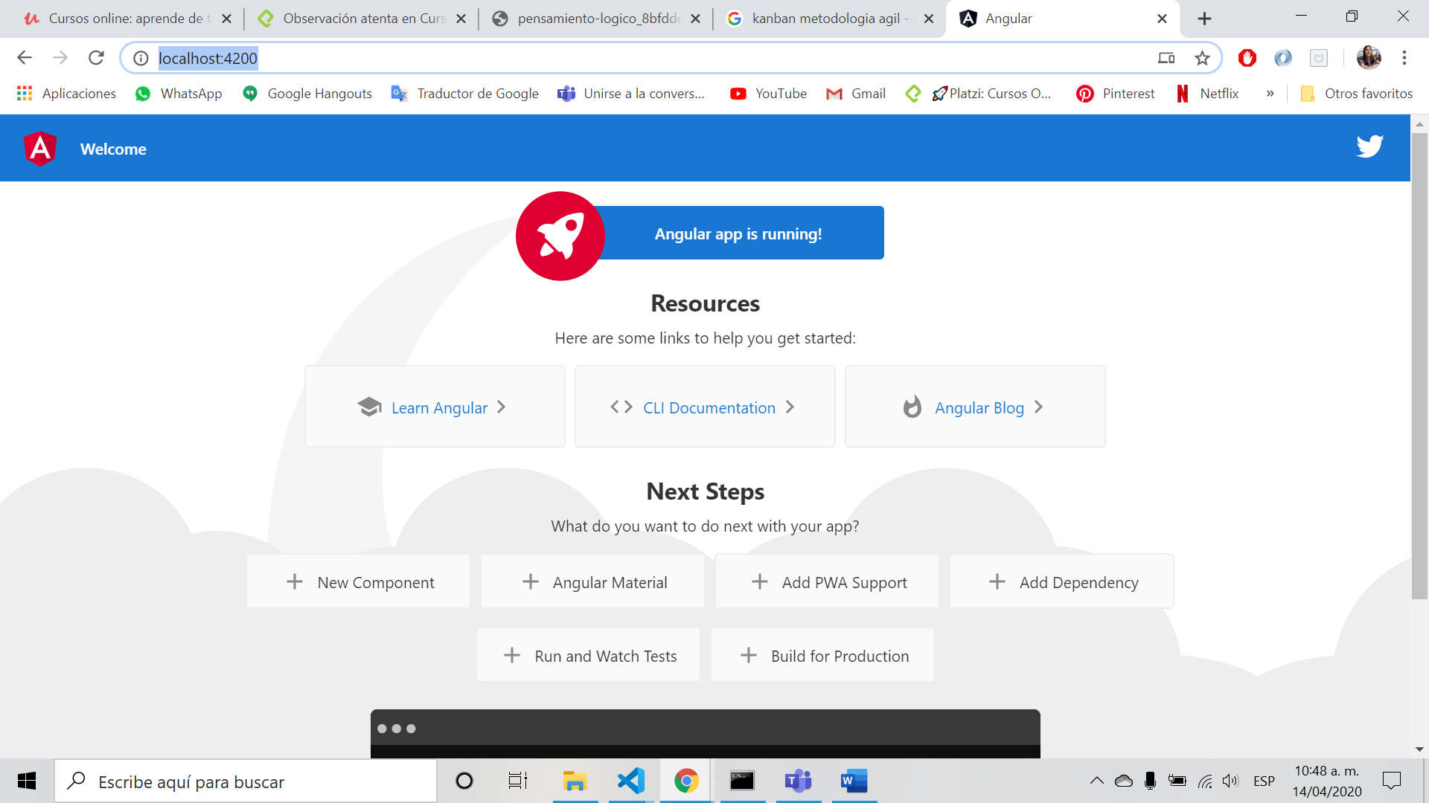

“Npm start” para volver a levantar el servidor.  
Esto es para que no estemos refresque y refresque la página y se quede escuchando.

\*\* Angular Live Development Server is listening on localhost:4200, open your browser on http://localhost:4200/ \*\*

Se va a poner localhost:4200 en el browser para que corra el angular.

Clase de fer /

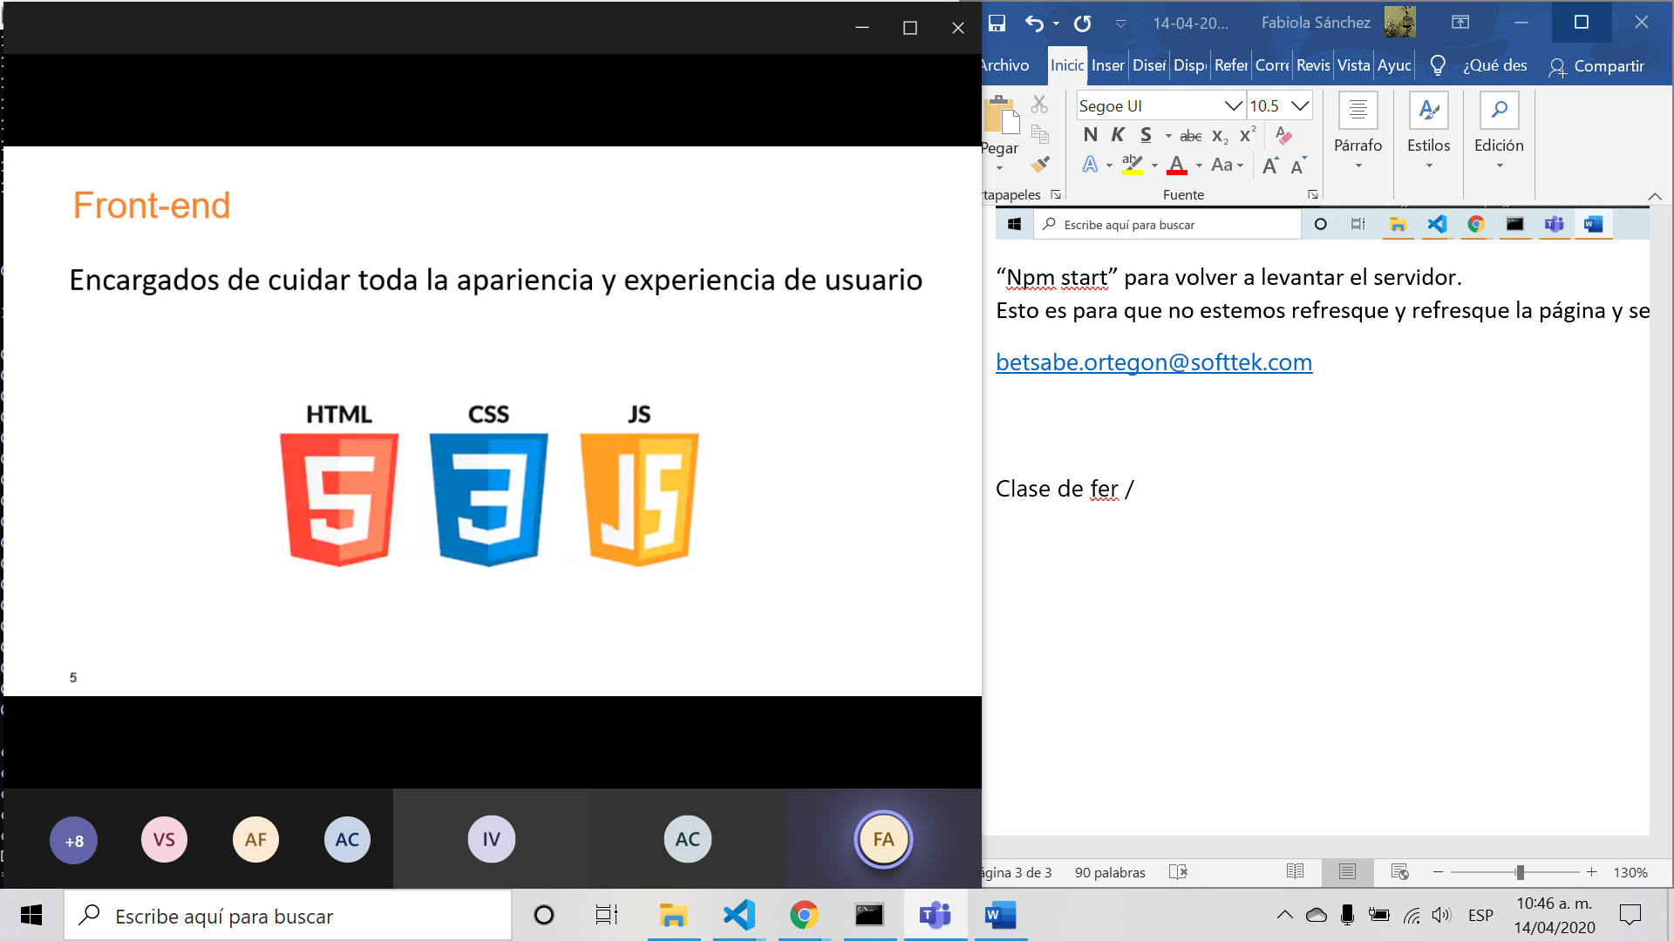

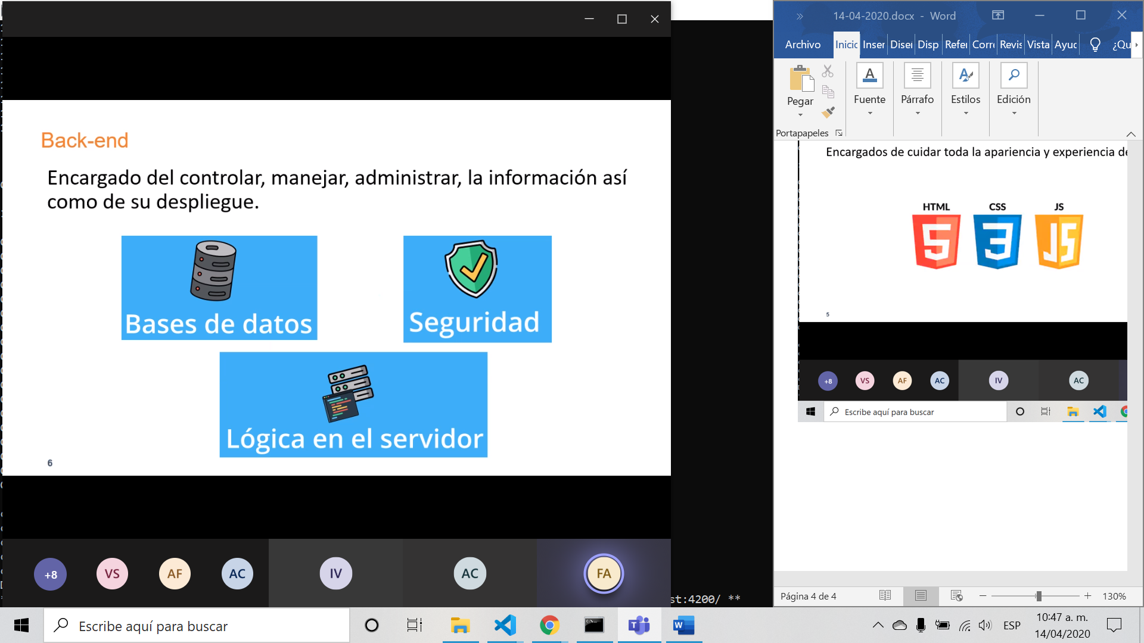

Despliegue: Disponible a todo público.

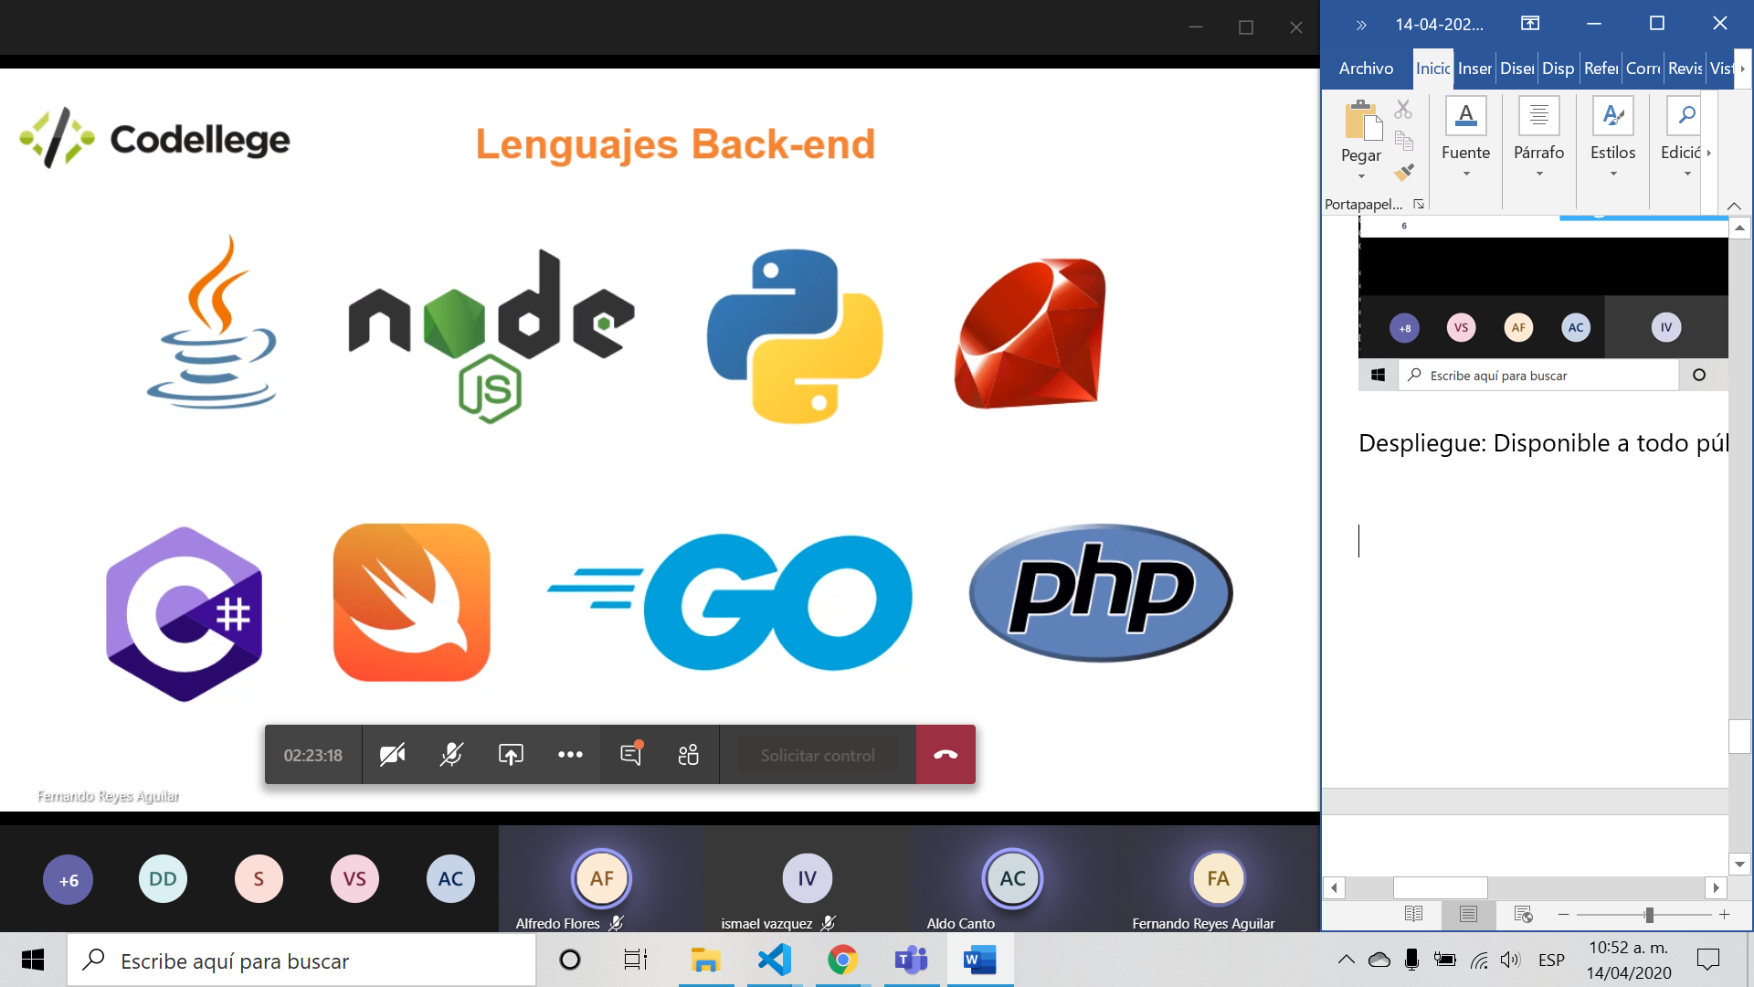

Java, node js, phyton, rubic, C sharp, ---, go, php

Phyton : Sirve para inteligencia artificial

React es para front-end

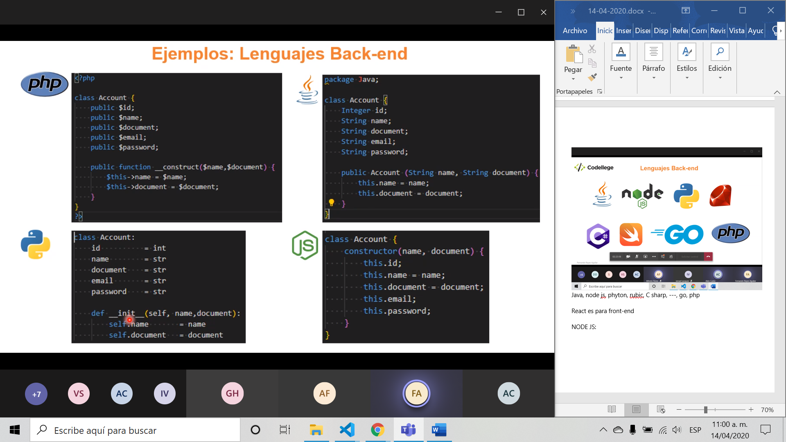

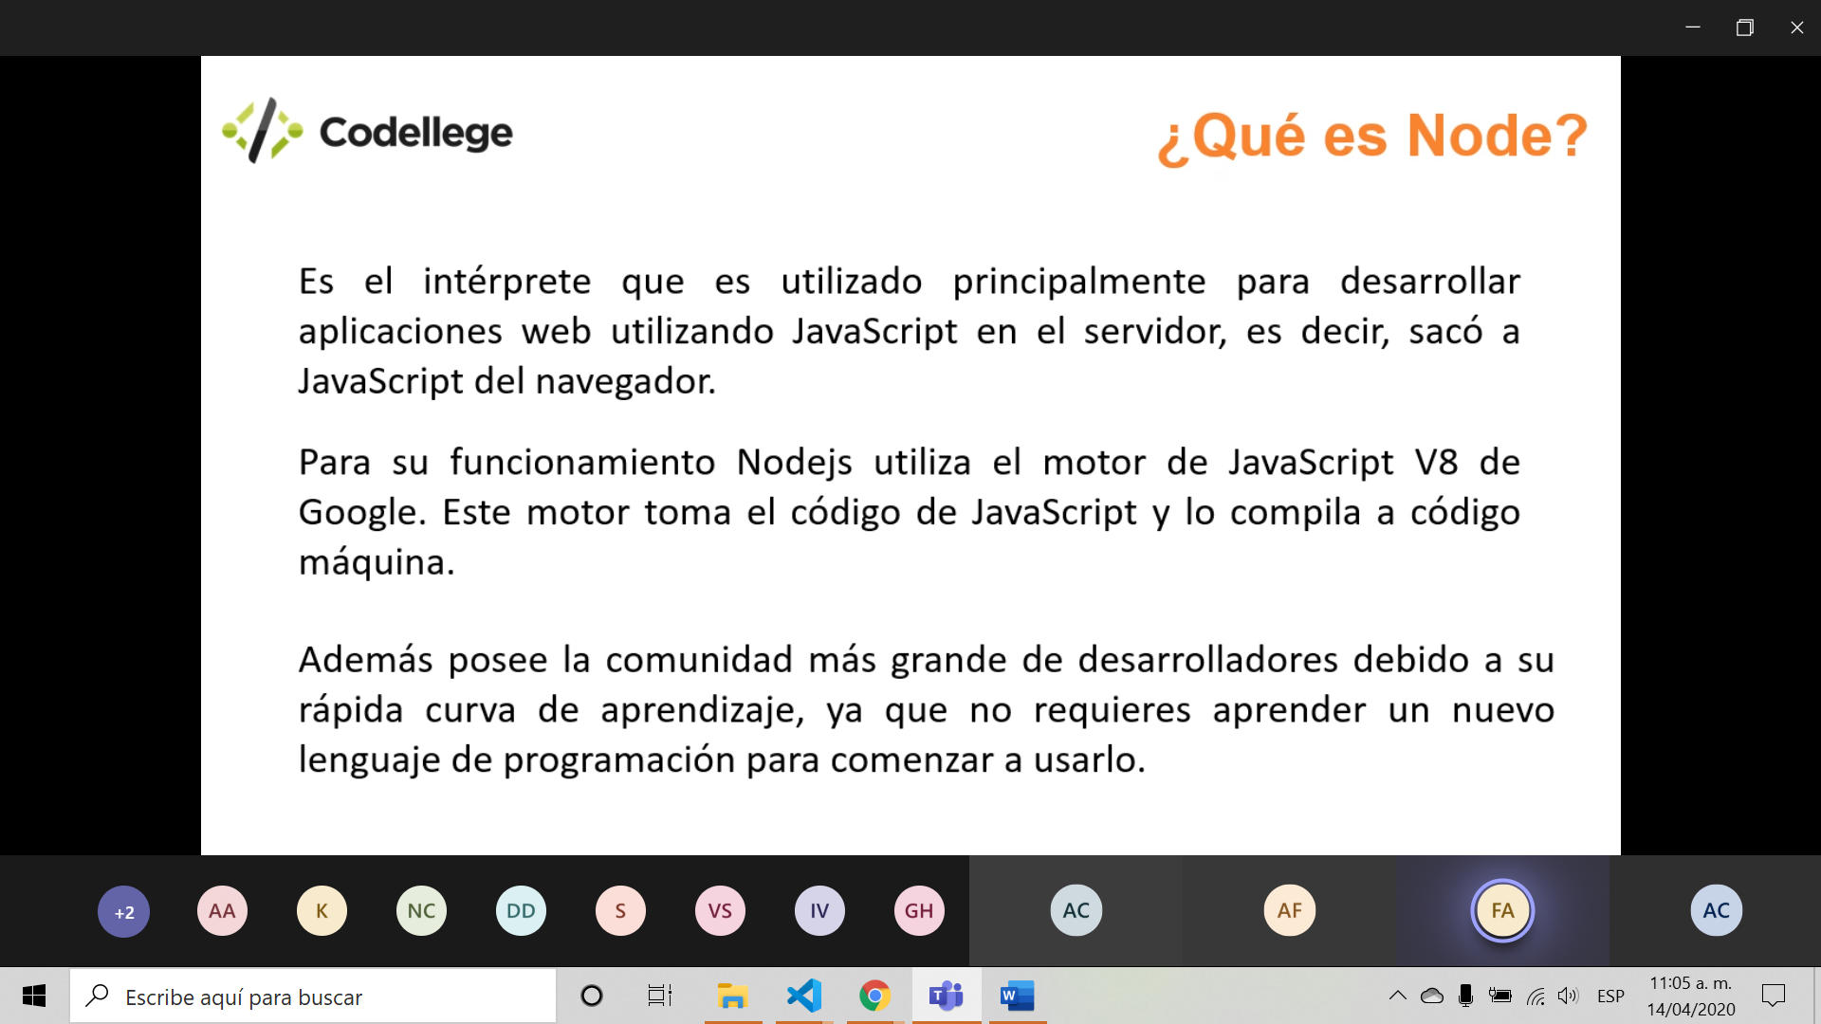

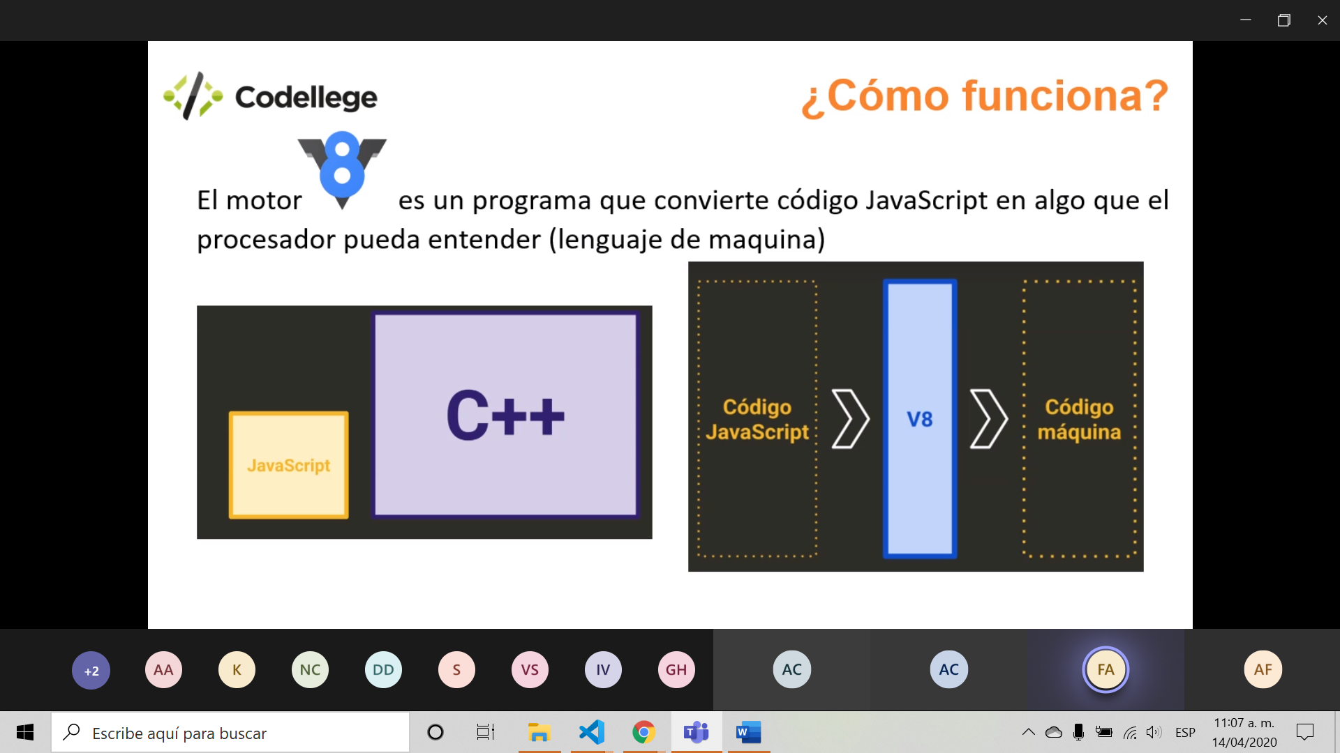

V8: Es nuestro convertidor de js a lenguaje máquina.

V8: Está escrito en C++

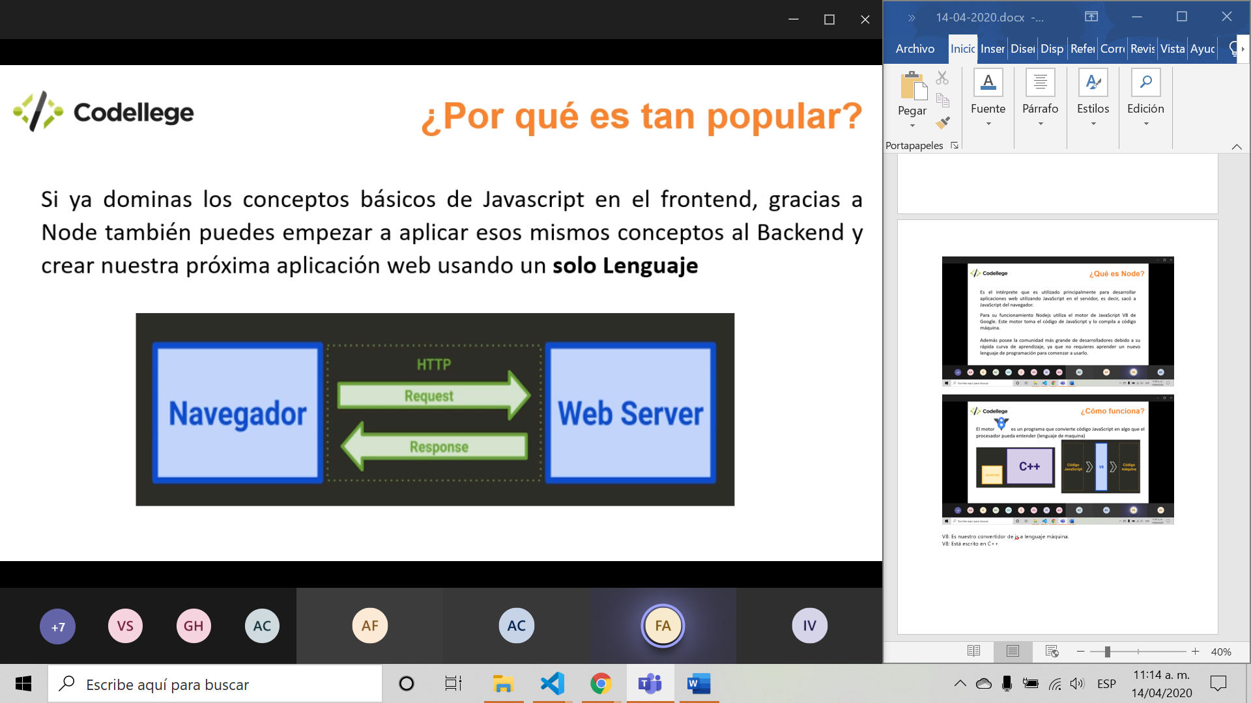

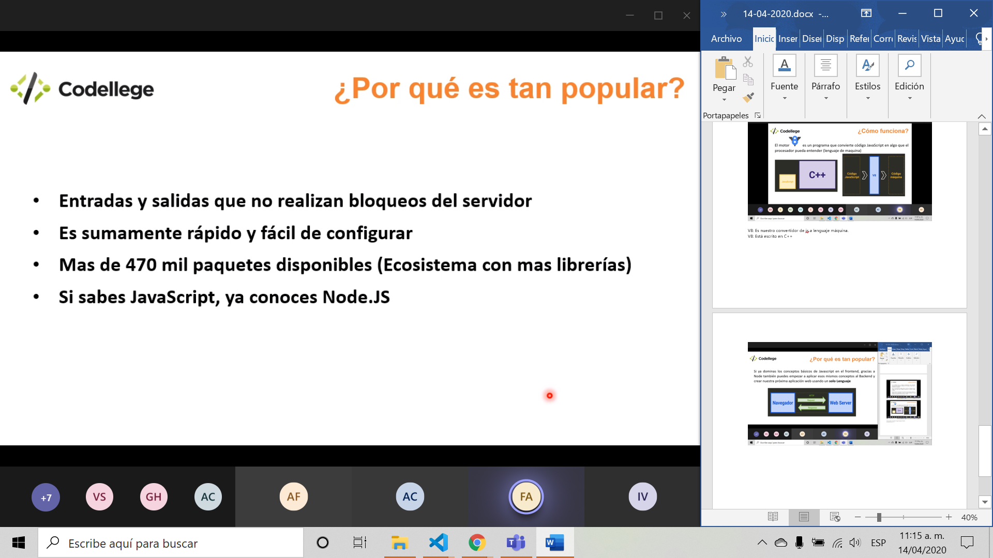

Síncrono: Necesita una respuesta del otro lado para poder continuar.

Asíncrono: No necesito esperar a que otra persona me respondan directamente para continuar.

Node JS : Es asíncrono.

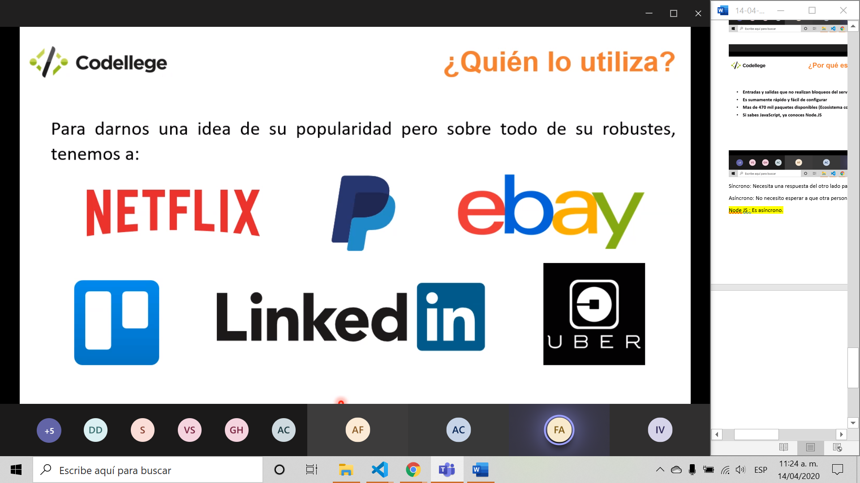

Es muy flexible, y varias empresas lo utilizan.

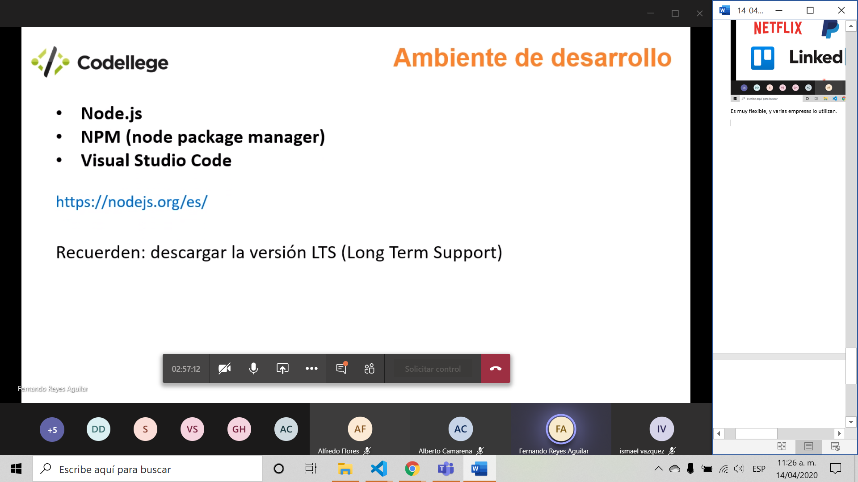

NPM: El manejador de paquetes.

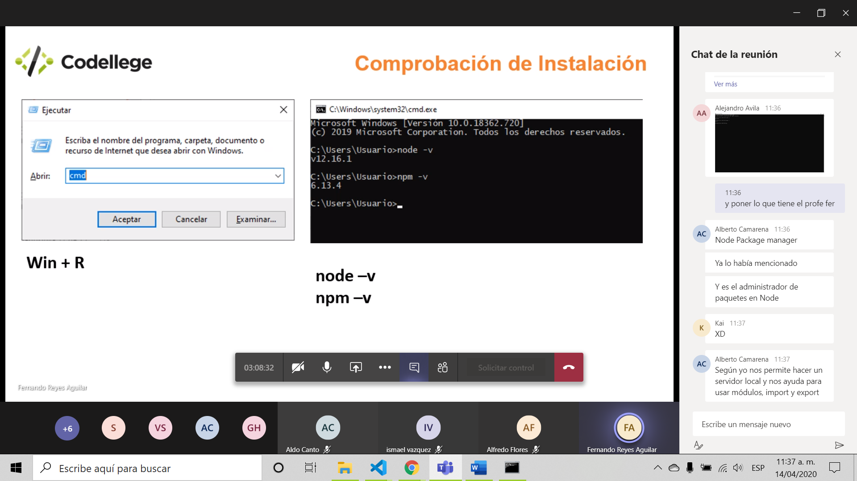

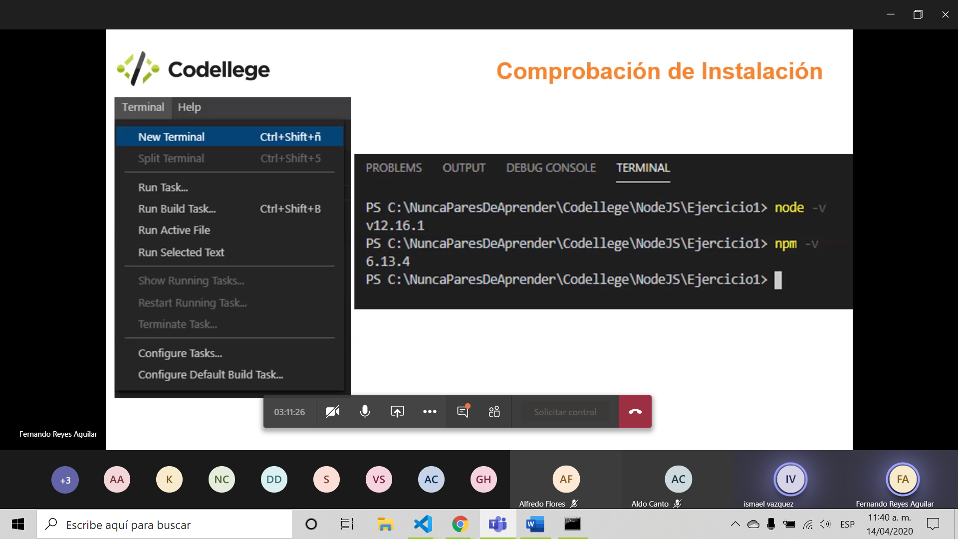

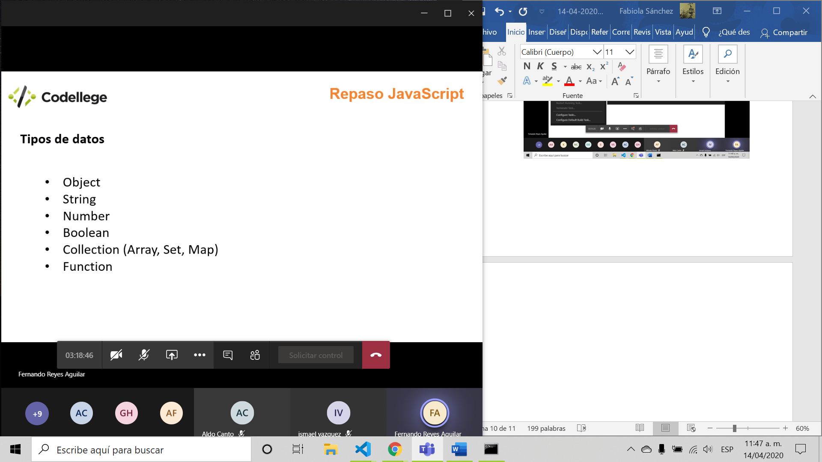

Variables: sirven para apartar un espacio de memoria que nos permite almacenar un valor.

Var: Guarda info buleana, string, numérica se va poder cambiar el valor de esa variable.

Let:: Se utiliza dentro de funciones y objetos

Const: Ya no puede cambiar ese valor.

